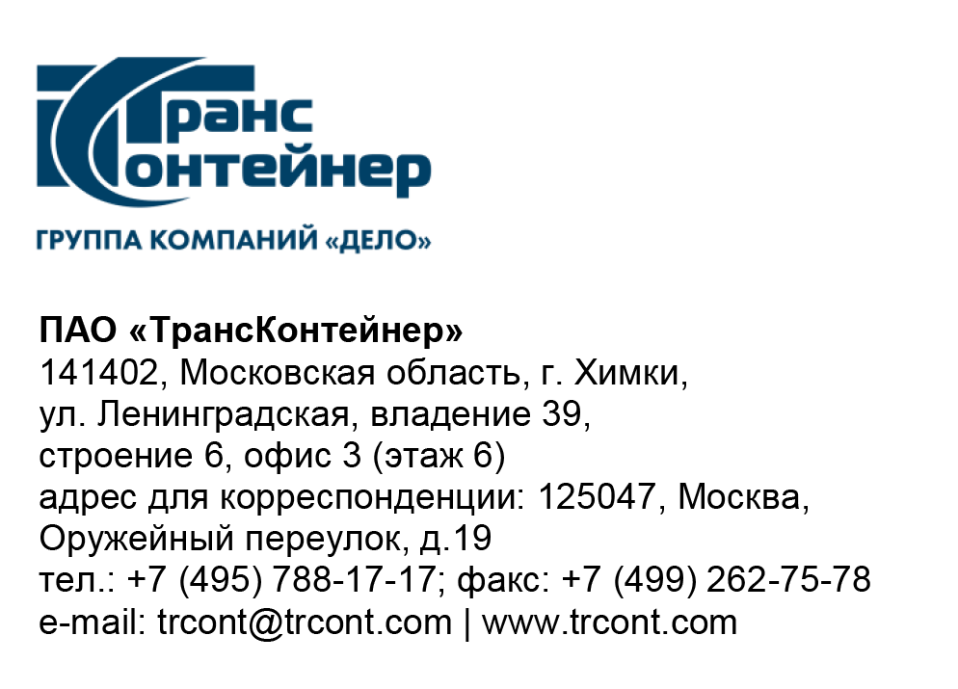

17.07.2023 № ________б/н_________

ВНИМАНИЕ!

ПАО «ТрансКонтейнер» информирует о внесении изменений в документацию о закупке открытого конкурса в электронной форме № ОКэ-ЦКПКЗ-23-0025 по предмету закупки «Оказание услуг по техническому обслуживанию вычислительной техники HPE, в т.ч. ремонт, исключенных из технической поддержки компании-производителя (End of Support (EOS).»» (Открытый конкурс)

- В документации о закупке Открытого конкурса:
  - Дополнить строку 21 таблицы №1 в разделе 4 «Техническое задание» сноской для скачивания дампы:
21 | SU-U2382-37 | Шасси HPE Synergy 12000 | CZJ83601JB | с 01.09.2023 по 31.12.2024

¹ Ссылка для скачивания дампа в Приложении №6 к документации о закупке.

  - Дополнить приложения к документации о закупке следующим приложением:

Приложение № 4
к документации о закупке

Сведения об опыте поставки товаров, выполнения работ, оказания услуг по предмету закупки выполненных, оказанных, поставленных __________________________________________________________
(наименование претендента)
№ | Дата и номер договора | Предмет договора (указываются только договоры по предмету закупки, указанному в подпункте 1.3 пункта 17 раздела 5 «Информационная карта» документации о закупке) | Сроки действия договора, (месяц/год начала и окончания) | Наименование контрагента/ ИНН | Сумма по договору, без учета НДС, руб. | Сумма по документам, подтверждающим факт реализации договора, без учета НДС, руб.
1.
2.
Итого: |  |  |  |  | _______указывается общая сумма по всем договорам. | _______указывается общая сумма по всем документам.

Порядок предоставления документов по опыту в заявке:

1.1. копия договора, указанного в строке 1 таблицы;
1.2. копии документов, подтверждающих факт реализации договора на сумму, указанную в строке 1 таблицы;
2.1. копия договора, указанного в строке 2 таблицы;
2.2. копии документов, подтверждающих факт реализации договора на сумму, указанную в строке 2 таблицы.
3.1……. и т.д.

Представитель, имеющий полномочия подписать Заявку на участие в закупке от имени _________________________________________________
(наименование претендента)

М.П. (ФИО полностью, должность, подпись)
"____" _______________ 202__г.

»

  - Исправить номер приложения «Проект договора» к документации о закупке на приложение номер 5.

  - Дополнить приложения к документации о закупке следующим приложением:

Приложение № 6
к документации о закупке

LE support dump с Synergy CZJ83601JB

(публикуется отдельным файлом)

Информация доступна по ссылке:

https://cloud.mail.ru/public/Qjit/WEKGmistc

»

Далее по тексту…

Председатель Конкурсной комиссии  аппарата управления ПАО «ТрансКонтейнер» | М.Г. Ким

Ссылка для скачивания дампа в Приложении №6 к документации о закупке
К сведениям об опыте прилагаются копии договоров, актов и др. документов в соответствии с частью 2 пункта 17 Информационной карты. При предоставлении копии договора, акта и др. конфиденциальная информация (кроме предмета, сторон и цены договора) составляющая коммерческую или иную тайну, может быть удалена.

